5. Требования к месту проведения соревнований

5.1 Соревнования по радиоуправляемым моделям воздушного боя "Русский Открытый Класс" проводятся на открытой местности.
5.2 Место проведения соревнований выбирается таким образом, чтобы обеспечить максимальную безопасность окружающих.
5.3 Место проведения соревнований должно обеспечивать обустройство летной площадки в соответствии с п.6.1 Правил (см. ниже)

6. Формат соревновательной зоны

6.1 Схема зоны соревнований

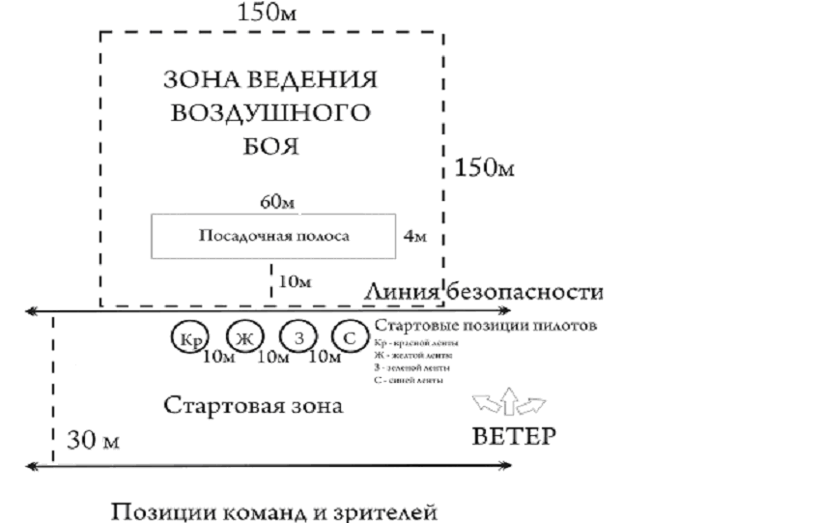
6.2 Зона ведения воздушного боя ограничена линией безопасности. Линия безопасности является прямой, бесконечной в обе стороны. Рекомендуется размечать не менее 100 метров. При разметке зоны полетов моделей на местности, должны быть учтены направление ветра и положение солнца в период проведения соревнований.
Желательное расположение указано на схеме в п.6.1. Направление ветра должно быть в сторону воздушного боя или под небольшим углом к линии безопасности от позиции команд и зрителей.
Положение солнца - не должно мешать участникам, при проведении боев. Рекомендуется переносить (разворачивать) линию безопасности, при усилении ветра и смене его направления на участников, в сторону позиций команд и зрителей или сильно мешающего солнца. В течение всего времени соревнований все модели должны летать только за линией безопасности.

6.3 Стартовая зона шириной не менее 30м расположена за линией безопасности. Нахождение в стартовой зоне лиц помимо судей и участников данного боя, недопустимо и контролируется Главным судьей соревнований. Все лица, находящиеся в стартовой зоне должны быть в шлемах. Окончание Стартовой зоны, рекомендуется размечать не менее 100 метров в длину.
Стартовые позиции пилотов расположены напротив центра зоны воздушного боя, перед линией безопасности на расстоянии 10м друг от друга. Стартовые позиции маркируются табличками, соответствующими цветам лент. Судьи могут располагаются рядом со стартовыми позициями пилотов.
Покидание стартовой позиции пилотом во время боя запрещено, за исключением случая досрочного завершения боя.
Пересечение линии безопасности членами экипажа только с разрешения судьи и оповещения других участников боя или регулировочных полетов.

6.4 Зона посадки моделей расположена параллельно линии безопасности, напротив и посередине стартовых позиций пилотов, удалена от линии безопасности на 10 метров +0,5 метра, имеет ширину не менее 4 метров +0,2 метра и длину не менее 60 метров+0,5 метров. При проекции стартовых позиций пилотов на посадочную полосу, расстояние от крайних позиций до конца полосы, должны быть равны и быть не менее 15 метров +0,5 метра.
6.5 Расположение позиций команд и зрителей должно быть таковым, чтобы обеспечить их безопасность, а именно на расстоянии не менее 60м позади линии безопасности. При невыполнении этого требования главный судья обязан остановить соревнования.

